МІНІСТЕРСТВО ОСВІТИ І НАУКИ УКРАЇНИ

Дніпровський національний університет
залізничного транспорту імені академіка В. Лазаряна

Кафедра «Комп'ютерні інформаційні технології»

Лабораторна робота №2
з дисципліни «Алгоритми та структури даних»

на тему: «Аналіз алгоритмів»

Виконав:
студент гр.ПЗ1911
Сафонов Д. Є.
Прийняла:
Куроп'ятник О. С.

Дніпро, 2021
Тема. Аналіз алгоритмів.
Мета. Ознайомитися з поняттям з методом безпосередньої оцінки обчислювальної складності алгоритмів. Отримати практичні навички визначення та аналізу оцінки обчислювальної складності алгоритмів.

Завдання. Напишіть програму мовою java для визначення обчислювальної складності алгоритмів сортування бульбашкою, швидкого сортування та методу відповідно до індивідуального завдання. Проведіть експеримент за схемою, описаною в теоретичних відомостях. В ході роботи програма має записувати середні значення обчислювальної складності у файл. За отриманими значеннями побудуйте графіки залежності обчислювальної складності в залежності від кількості (розміру) вхідних даних. Визначте порядок обчислювальної складності.
Індивідуальне завдання. 6.Сортування гнома.

Текст програми. Java(Data generation), Python(Data visualisation).

Опис схеми експерименту.

Наступний експеримент був повторений для кожного алгоритму та .
- Створимо масив з n елементів.
- Заповнимо масив випадковими числами
- Відсортуємо масив та порахуємо наступні операції:
  - інкремент/декремент,
  - порівняння,
  - goto,
  - запис у змінну.
Для підрахунку операцій був використаний клас OperationCounter. Клас потрібен для того, щоб за потреби можна було змінити ціни операцій(в експерименті ціна кожної операції дорівнював 1).
Результати аналізу складності алгоритму.
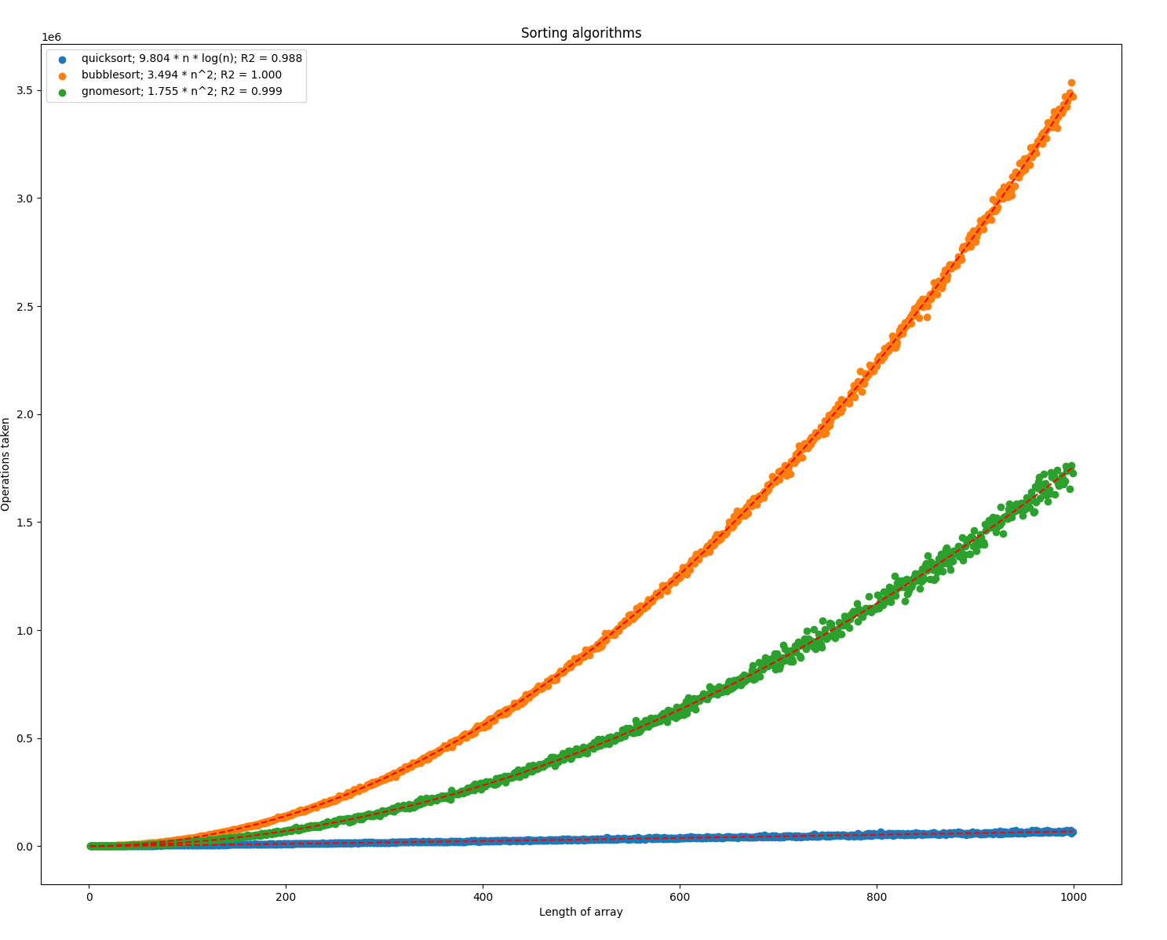Рисунок 1. Складність усіх алгоритмів співпадає із очікуваною.
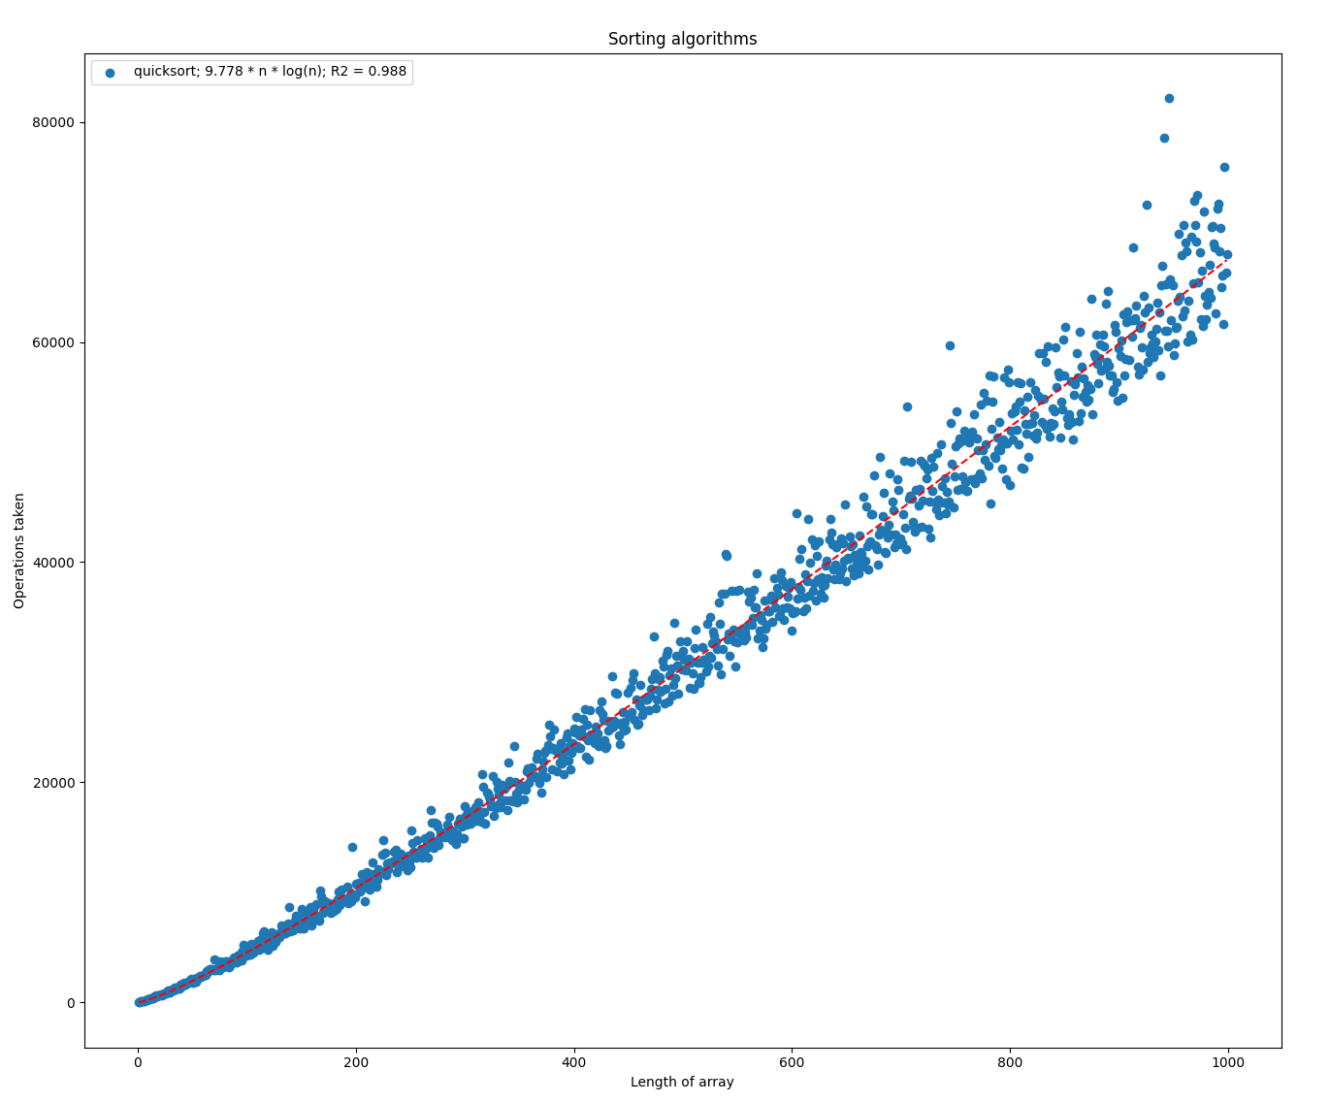Рисунок 2. Складність алгоритму швидкого сортування окремо(на загальному графіку майже не видно сігнатуру).
Висновки.
Розрахована складність алгоритмів збігається з очікуваною, але відрізняються коефіцієнти у алгоритмів сортування гнома та бульбашкою. Скоріш за все при зміні цін та/або врахуванні інших операцій коефіцієнти будуть однаковими, але операції можуть і насправді мати різну ціну в залежності від апаратної та програмної реалізації тож результат показаний на графіках може бути прикладом апаратного та/або програмного ухилу. Виходячи з цього алгоритми з однаковою теоретичною складністю можуть мати зовсім різну реальну складність в залежності від забезпечення, тож для кожної ситуації треба тестувати кожен алгоритм(або знати особливості середовища, у якому він буде використовуватися).

